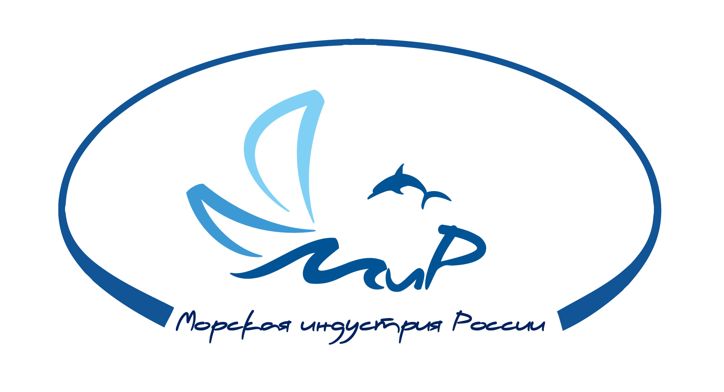 | II Международный форум «Морская индустрия России» | 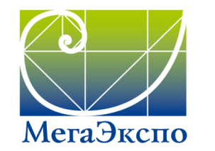
www.mir-forum.ru
Тел./факс: +7 (495) 980-45-66, E-mail: mir.forum@mir-forum.ru

Москва, Выставочный комплекс
“Гостиный двор”
16-18 мая 2012 года
ПРЕСС-РЕЛИЗ

С 16 по 18 мая 2012 года в Москве, в выставочном комплексе «Гостиный двор» состоится III Международный форум «Морская индустрия России». Форум посвящён вопросам развития и модернизации судостроения, инфраструктуры портов, совершенствованию судоходства, внедрению новых отечественных и зарубежных технологий в производство морской техники и строительство судов гражданского назначения.
Главная цель мероприятия – обеспечение поддержки государственной политики по модернизации судостроительной промышленности, защита интересов российских предприятий, развитие гражданского отечественного судостроения.
Форум проводится по Распоряжению Правительства Российской Федерации №217-р от 15 февраля 2011 года, при поддержке и участии Комиссии Совета Федерации по национальной морской политике, Морской Коллегии при Правительстве Российской Федерации, Министерства промышленности и торговли Российской Федерации, Министерства транспорта Российской Федерации, ГК «Ростехнологии», ОАО «Объединенная судостроительная корпорация», ЦНИИ «Курс», отраслевых ассоциаций и объединений. Устроитель мероприятия – выставочная компания «Мега Экспо».

Тематика форума
- Судостроение, судоремонт, утилизация судов
- Системы энергообеспечения и движения судов
- Судовые системы навигации и управления
- Общесудовые и специальные системы и устройства
- Судостроительные материалы и технологии
- Освоение минерально-сырьевых ресурсов океана и шельфа
- Промышленное рыболовство
- Портовая инфраструктура, оборудование и технологии
- Строительство водных путей и гидротехнических сооружений
- Морские и речные перевозки
- Отраслевые услуги: фрахт, агентирование, лизинг, охрана водных ресурсов, подготовка специалистов и подбор кадров, сюрвейерское обслуживание, страхование, юридические и финансовые услуги

Во II Международном форуме «Морская индустрия России» участвовали более 250 компаний из России, Украины, Германии, Нидерландов, Хорватии, Дании, Польши, в числе которых Объединенная судостроительная корпорация, Ярославский судостроительный завод, Невский судостроительно-судоремонтный завод, Окская судоверфь, Тетис Про, НавМарин, Кольчугинский завод «Электрокабель», Коломенский завод, судостроительный завод «Звезда», Adria Winch D.O.O, Верфь братьев Нобель, Уралэлектромаш, Бош Рексрот, Московский судостроительный и судоремонтный завод, Aquametro AG, Дамен Шипярдс Групп, Городецкий судоремонтный завод, Роснефтефлот и др. Форум посетили около 4000 специалистов и руководителей предприятий судостроительной и смежных отраслей.
В рамках Форума состоялись пленарное заседание "Морская индустрия России. Перспективы развития" при участии представителей Правительства РФ, Морской коллегии при Правительстве РФ, Госдумы РФ, Совета Федерации ФС РФ, Минпромторга России, Минтранспорта России, а также 7 тематических круглых столов и специальная секция "Морские портовые гидротехнические сооружения". Всего в рамках деловой программы было заслушано 65 докладов, более 300 человек прияли участие в мероприятиях в качестве слушателей.
На Форуме удалось широко обсудить перспективы создания современных комплексов для освоения нефтегазового потенциала шельфовой зоны Российской Федерации, перспективные направления гражданского морского приборостроения, текущее состояние флота, применение лизинговых программ и банковского кредитования, создание единой интегрированной системы комплектующего оборудования и материалов.
В рамках МФ «МИР» проводился профессиональный конкурс на лучшее техническое решение в области судостроения и морской техники гражданского назначения (изделия, судовые устройства, системы и оборудование, приборы и комплектующие изделия, перспективные проекты, инновационные технологии и т.п.). Впервые был организован Всероссийский профессиональный конкурс «Элита судостроительной промышленности России», который направлен на развитие судостроительной промышленности в России, повышение профессионального мастерства. По итогам конкурсов награждены памятными дипломами и медалями 15 победителей конкурса «Лучшее техническое решение в области судостроения и морской техники гражданского назначения» и 15 победителей конкурса «Элита судостроительной промышленности России», которыми стали специалисты передовых предприятий отечественного судостроения.
Президент ОАО «Объединенная судостроительная корпорация» - Р.В. Троценко, определил Международный форум «Морская индустрия России» как очень важное мероприятие, подчеркнув его уникальность, в первую очередь, как дискуссионной площадки, которая необходима профессиональному сообществу.
По итогам работы МФ «МИР» подготовлен проект Резолюции участников Форума к Председателю Правительства Российской Федерации В.В. Путину «О мерах по дальнейшему развитию судостроительной промышленности, модернизации портов и совершенствованию судоходства».
В 2012 году запланирована масштабная деловая программа по актуальным вопросам судостроительной индустрии и специальные мероприятия: экспозиция участников Федеральных Целевых Программ «Развитие гражданской морской техники на 2009-2016 год» и «Развитие транспортной системы России на 2010-2015 г.г.», Салон российских инновационных разработок в области морской техники, порты и портовая безопасность. В рамках Форума будет организована «Биржа субконтрактов», которая даст возможность прямых переговоров Заказчик – Поставщик по вопросам изготовления и поставки деталей и узлов по техническому заданию заказчика.

Дополнительную информацию о форуме можно получить на сайте www.mir-forum.ru или по телефону : +7 (495) 980-45-66.

